线上办理在读学籍证明、成绩单打印流程
提醒：1.打印时请彩色打印
- 如有学生需要使用原件，可走线下流程

1.打开郑州工商学院官网，https://www.ztbu.edu.cn/--点击右上角智慧校园
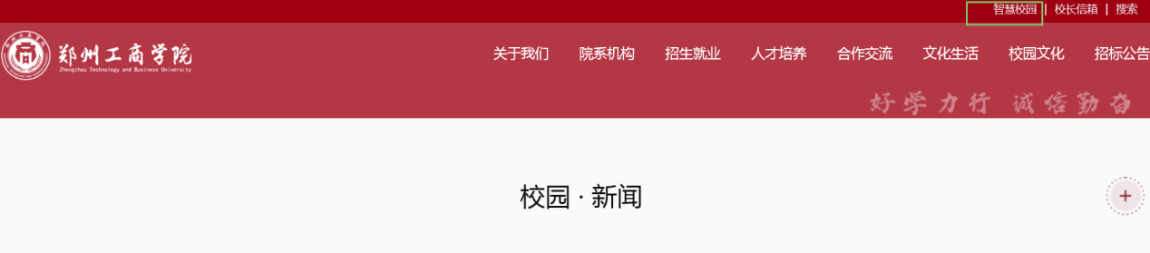
- 点击办事大厅--登录个人账号（账号:学号/工号，密码默认是身份证后六位，第一次登录会强制修改密码）
- 点击服务中心--教务处--找需要办理的审批流
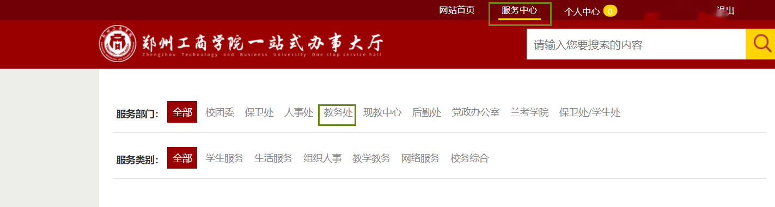
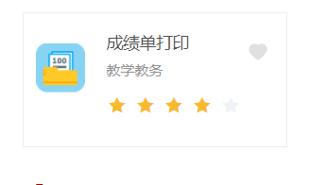
4.成绩单打印办理流程（开始办理——提交表单——打印——下载后才可打印——完成）
